
MATEMÀTIQUES OPERACIONS
Nom: .......................................... Data: .........................

Propietats de les operacions

1.- Copia i completa:

327 + _____ = 125 + 327 1.238 + _____ + 749 = 1.238 + 296 + _____
542 + _____ = 464 + _____ 254 + _____ + 196 = 254+ 196 + 342

- Aquesta propietat de la Suma és la Propietat __________________________

2.- Sense fer les sumes digues, de cada parell, quines donaran un resultat més gran. Fes servir els signes <, > i =:

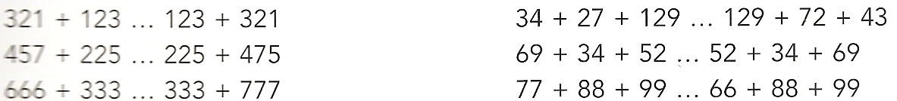

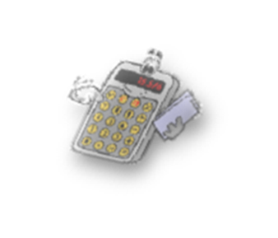

Comprova els resultats amb la

3.- Copia i completa:

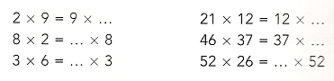

- És la Propietat _________________ de la Multiplicació.

4.- Calcula fent servir les associacions que et siguin més fàcils:

- 3 x 5 x 2 = _________________________ = ___________ = _______
- 9 x 5 x 6 = _________________________ = ___________ = _______
- 6 x 5 x 2 = _________________________ = ___________ = _______
- 7 x 5 x 6 = _________________________ = ___________ = _______
- 9 x 5 x 2 = _________________________ = ___________ = _______

- És la Propietat _________________ de la Multiplicació.

5.- Dissabte, a casa del la Neus, celebraran l’aniversari de l’àvia i seran 16 persones per dinar. Ajuda’ls a preparar les postres:

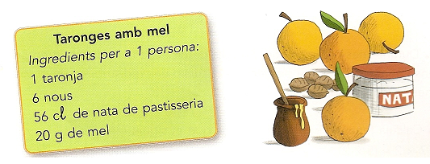

- Quina quantitat de cada producte hauran de comprar?

Taronges _______________________
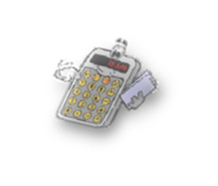
Nous _______________________
Nata _______________________
Pots utilitzar la calculadora
Mel _______________________

